**Sparen, lenen en beleggen**

Extra geld is altijd welkom. Naast je loon of je uitkering, kun je ook nog andere bronnen van inkomsten hebben.

Je kunt een spaarrekening openen, aandelen kopen of geld lenen. Maar wat is nu het slimst?

***Sparen***

Als je elke maand wat geld overhoudt, kun je dit op een *spaarrekening* zetten. Je leent het geld eigenlijk uit aan de bank. In ruil daarvoor krijg je van de bank *rente*. Dat is een percentage van het geld dat je op de bank hebt staan. Als je € 100,- op je spaarrekening hebt staan tegen 2,5% rente, krijg je aan het eind van het jaar

€ 2,50 rente van de bank.

*Figuur 3-22: Zo werkt het als je een spaarrekening hebt.*

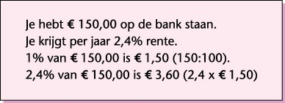

Bij banken kun je kiezen uit verschillende soorten spaarrekeningen. Met een gewone spaarrekening kun je

altijd geld opnemen van je rekening. Er zijn echter ook spaarrekeningen waarop je je geld voor langere tijd vastzet: *depositorekeningen*. Bij een depositorekening leen je een groot geldbedrag (bijvoorbeeld € 5.000,-) voor enkele jaren uit aan de bank. Je ontvangt dan een hogere rente dan bij een gewone spaarrekening. Alleen mag je bij deze rekening niet altijd geld opnemen of bijstorten.

Om het je makkelijk te maken, kun je bij veel banken *automatisch sparen*. Je geeft de bank dan opdracht om elke maand wat van jouw geld op een spaarrekening te zetten.

**Vragen**

Een depositorekening is een bijzonder soort spaarrekening. Wat is er anders dan bij een gewone spaarrekening?

Je kunt kiezen tussen een gewone spaarrekening, een depositorekening en automatisch sparen. Welke mogelijkheid/mogelijkheden kies je? Waarom?

Je krijgt op een spaarrekening 2,4% rente. Er staat € 1.299,- op je rekening. Hoeveel rente krijg je aan het eind van het jaar?

***Beleggen***

Als het goed gaat met de economie en bedrijven dus veel winst maken, kun je veel geld verdienen met beleggen.

Bij beleggen steek je geld in bedrijven, huizen, grond of andere zaken die, als het goed is, steeds meer waard worden. Een deel van die winst is voor jou. Ook bedrijven gebruiken beleggingen als een manier om geld te verdienen.

De bekendste vorm van beleggen, is beleggen in *aandelen*. Een aandeel is eigenlijk een bewijs dat je geld gestoken hebt in een bedrijf. Als je een aandeel koopt, word je voor een stukje eigenaar van een bedrijf. Als het bedrijf winst maakt, krijg jij ook een deel van die winst. De hoogte van dat geldbedrag hangt af van hoeveel winst het bedrijf maakt en hoeveel aandelen jij hebt. Als het bedrijf echter verlies maakt, lijd jij ook verlies. Je aandelen worden minder waard.

Naast beleggen in aandelen, kun je ook beleggen in *obligaties*. Als je dat doet, leen je geld uit aan een bedrijf

of aan de overheid. In ruil daarvoor krijg je rente. De hoogte van die rente hangt af van de waarde van de obligatie. Die kan stijgen of dalen.

Verder kun je beleggen in alle zaken waarvan je verwacht dat ze meer geld waard zullen worden. Zo zijn er mensen die woonhuizen of vakantiehuisjes kopen om ze later met winst te verkopen. Maar je kunt ook beleggen

in goud, edelstenen, antiek en kunst.

*Figuur 3-23: Op de aandelenbeurs worden de aandelen verhandeld.*



**Vragen**

Leg kort uit wat beleggen is. Welke zinnen zijn goed?

• Een aandeel is het bewijs dat je geld in een bedrijf hebt gestoken.

• Als je een aandeel koopt, ben je eigenlijk mede-eigenaar van een bedrijf.

• Een obligatie is eigenlijk een lening aan een bedrijf of aan de overheid.

• Je kunt alleen beleggen in aandelen en obligaties.

• Als een bedrijf verlies maakt, blijven je aandelen evenveel waard. Wat is het risico van beleggen?

Justus heeft een kinderboerderij met vakantiewoningen. Hij wil zijn bedrijf graag uitbreiden. Door beleggen wil

hij extra geld verdienen. Raad jij hem aan dit te doen? Waarom wel of niet?

**Lenen**

Als je iets wilt kopen, waar je nu het geld niet voor hebt, kun je een *lening* afsluiten. Je krijgt dan een geldbedrag van een bank of een ander bedrijf dat leningen verstrikt. Je krijgt *krediet*. Het geld dat je geleend hebt, moet je met rente terugbetalen. Dit kun je vaak in termijnen doen: je betaalt elke maand een deel van het bedrag terug, plus rente. Die rente is meestal behoorlijk hoog. Ook bedrijven sluiten leningen af. Veel beginnende bedrijven

lenen geld om de inrichting van de zaak te kunnen betalen.

*Figuur 3-24: Ook bedrijven vragen krediet aan.*



**Soorten leningen**

De bekendste lening is de hypothecaire geldlening: de *hypotheek*. Een hypotheek is een geldbedrag dat je leent als je een woonhuis, vakantiehuis of bedrijfspand koopt. Omdat bijna niemand dit zó kan betalen, kun je

bij de bank een hypotheek afsluiten. Je belooft dan elke maand een geldbedrag aan de bank te betalen. Dit geldbedrag hangt af van de waarde van het huis en van de hoogte van de hypotheekrente. Het huis is hierbij het onderpand. Dat wil zeggen dat de bank je huis kan verkopen als je het geld voor de hypotheek niet (meer) kunt betalen.

Andere leningen zijn een *persoonlijke lening* of een *doorlopend krediet*. Bij een persoonlijke lening leen je een bedrag dat van tevoren vastgesteld is. Je mag het niet meer verhogen of verlagen. Bij deze leningen worden

er afspraken gemaakt over de looptijd van de lening en de hoogte van de rente. Je moet bijvoorbeeld € 9.000,- terugbetalen in 120 maanden, tegen 7% rente.

Bij een doorlopend krediet mag je telkens geld lenen, tot aan een bepaald bedrag. Dit is handig als je niet meteen het hele bedrag nodig hebt of als je nog niet precies weet hoeveel geld je nodig hebt. De rente is meestal lager dan bij een persoonlijke lening, maar hij staat niet vast.

*Figuur 3-25: De ideale lening*



**Vragen**

Jackie koopt een huis. Welke lening zal zij afsluiten?

Rianne en Nathalie willen een zorgboerderij beginnen waar gehandicapte mensen kunnen werken. Hiervoor staan de komende drie jaar verschillende verbouwingen gepland. Rianne en Nathalie hebben daar telkens een bedrag voor nodig. Ze weten nog niet precies hoeveel. Welke lening kunnen ze het best afsluiten?

Waarom?

**Voordelen en nadelen op een rijtje**

Lenen, sparen en beleggen hebben voordelen en nadelen. *In figuur staat een overzicht.*

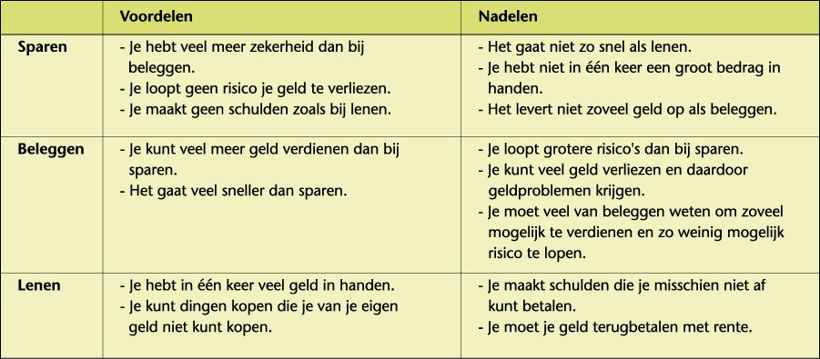

Voor je beslist of je gaat sparen, beleggen of lenen, is het goed daar eerst eens rustig over na te denken. Praat met iemand die je onpartijdig advies kan geven. Een boekhouder of een medewerker van een accountantkantoor geeft advies. Hiervoor moet je wel betalen. Via internet zijn er websites die leningen, beleggingen met elkaar vergelijken.

**Vragen**

Je wilt graag een nieuwe auto kopen voor € 3.900,-. Je hebt zelf € 2.000,- aan vakantiegeld ontvangen van je werkgever. Wat doe je?

• Ik open een spaarrekening.

• Ik beleg geld.

• Ik sluit een lening af.

• Iets anders, namelijk ...

Waarom kies je voor deze mogelijkheid?